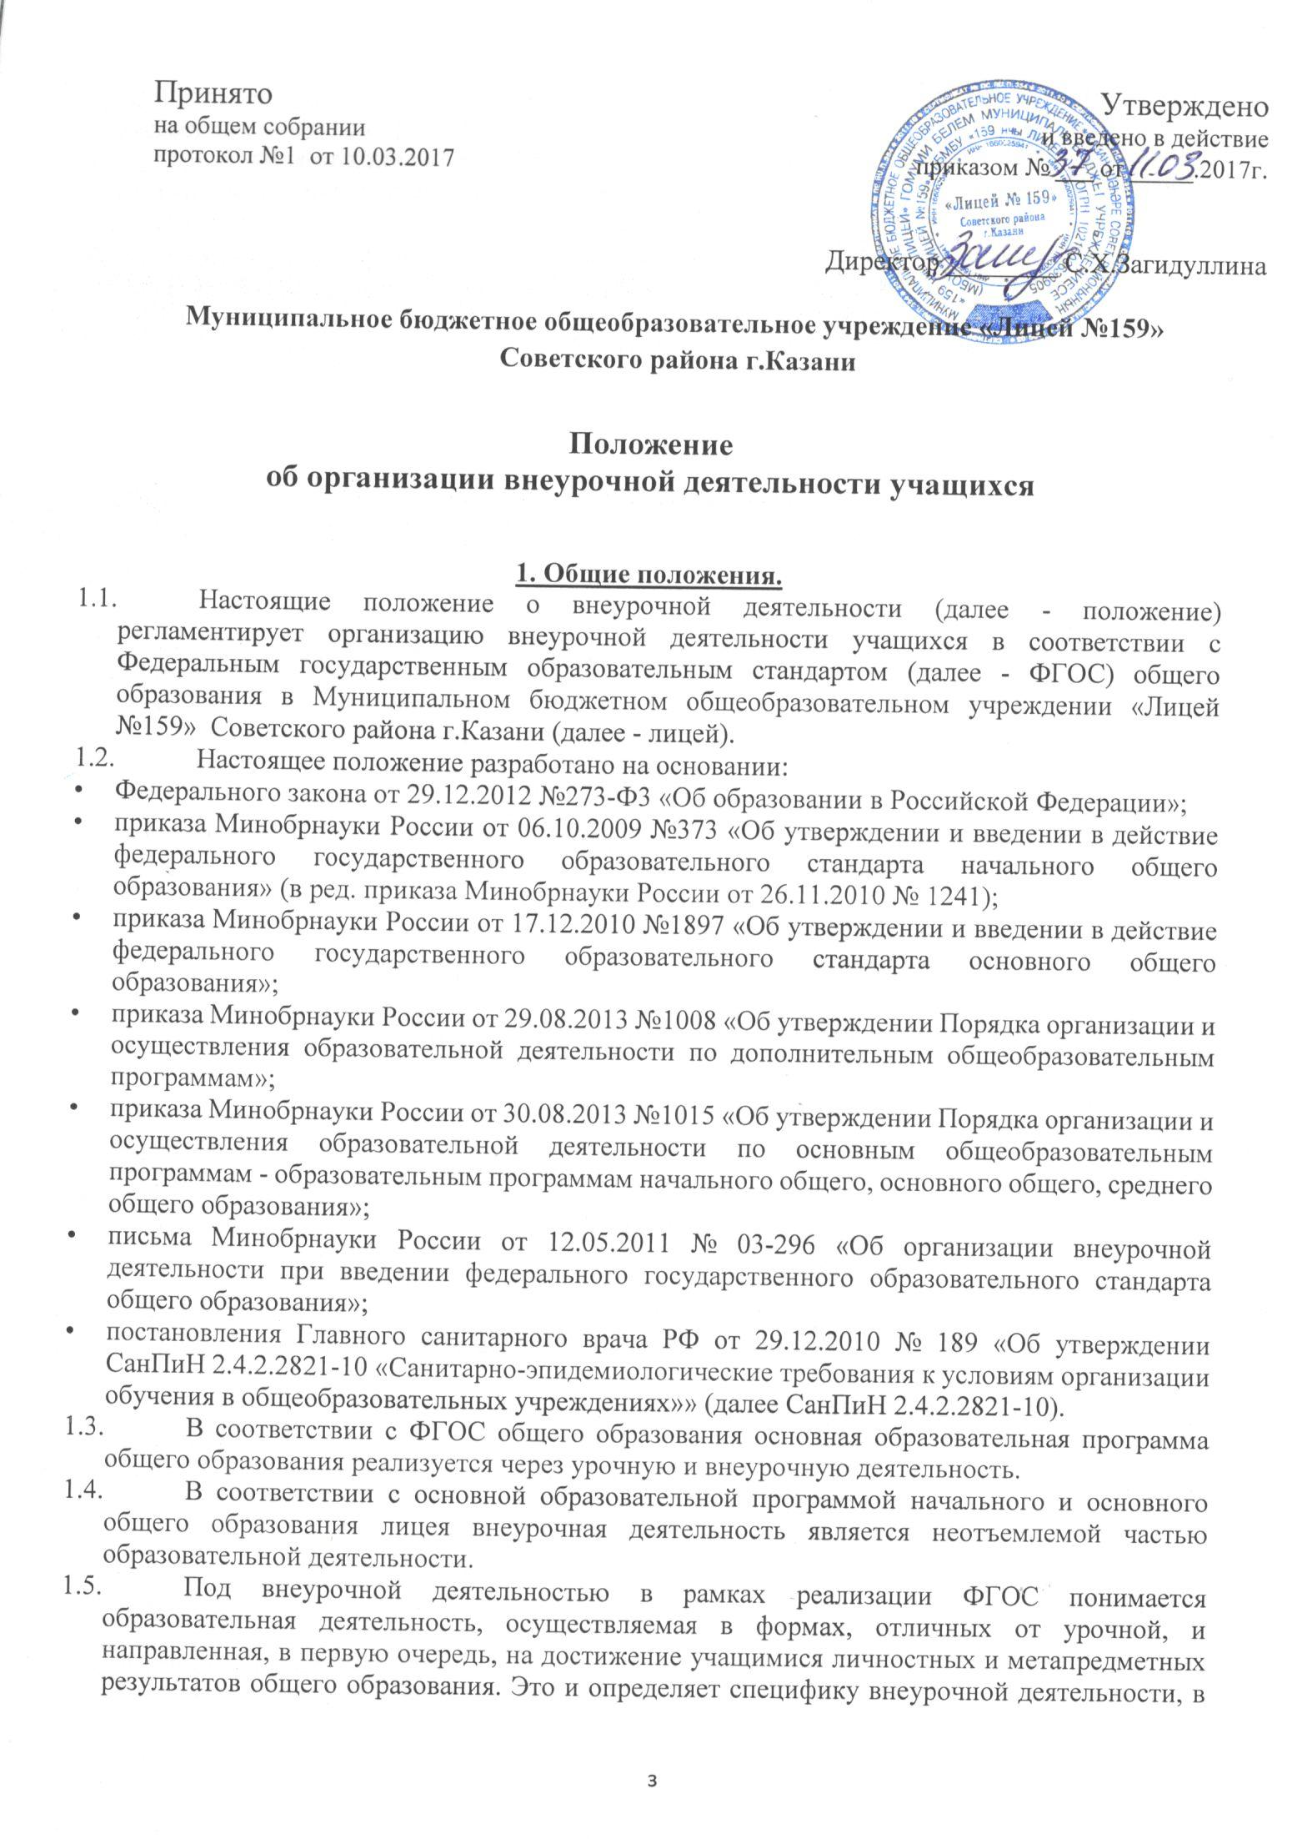
ходе которой учащийся не столько должен узнать, сколько научиться действовать, чувствовать, принимать решения и др.
1.6. В отличие от дополнительных общеобразовательных программ, участие в реализации которых для детей является добровольным, внеурочная деятельность является обязательной для учащихся.
1.7. Время, отведенное на внеурочную деятельность, не учитывается при определении максимально допустимой недельной нагрузки учащихся.
2. Цель и задачи внеурочной деятельности.
2.1. Целью внеурочной деятельности является реализация индивидуальных потребностей учащихся путем предоставления выбора широкого спектра занятий, направленных на их развитие. В совокупности с урочной деятельностью внеурочная деятельность обеспечивает достижение планируемых результатов обучения учащихся в соответствии с основной образовательной программой общего образования лицея.
2.2. Внеурочная деятельность направлена на решение следующих задач:
• создание условий для развития личности;
• развитие мотивации к познанию и творчеству;
• обеспечение эмоционального благополучия учащегося;
• приобщение учащегося к общечеловеческим ценностям, достижения мировой культуры, национальным ценностям и традициям (включая региональные социально-культурные особенности);
- профилактику асоциального поведения;
- создание условий для социального, культурного и профессионального самоопределения, творческой самореализации учащегося, его интеграции в систему отечественной и мировой культуры;
- обеспечение целостности процесса психического и физического, умственного и духовного развития личности;
- укрепление психического и физического здоровья детей;
- развитие взаимодействия педагогов с родителями (законными представителями) учащихся.

3. Организация внеурочной деятельности.
- План внеурочной деятельности лицея является основным организационным механизмом реализации основных образовательных программ общего образования, определяет состав и структуру направлений, формы организации, объем внеурочной деятельности.
- ФГОС общего образования определяют общее количество часов внеурочной деятельности на каждом уровне общего образования, которое составляет:
- до 1350 часов на уровне начального общего образования (за 4 года обучения);
- до 1750 часов на уровне основного общего образования (за 5 лет обучения);
- до 700 часов на уровне среднего общего образования (с внедрением ФГОС, за 2 года обучения).
- Лицей самостоятельно определяет объем часов, отводимых на внеурочную деятельность (до 10 часов в неделю в каждом классе), в соответствии с содержательной и организационной спецификой своей основной образовательной программы, реализуя указанный объем часов как в учебное, так и в каникулярное время.
- Лицей определяет количество часов внеурочной деятельности в неделю с учетом запросов учащихся, возможностей лицея и объема субвенции, выделенной для реализации основной образовательной программы.
- Конкретные направления и формы организации внеурочной деятельности лицей определяет самостоятельно, с учетом интересов и запросов учащихся и их родителей (законных представителей).
Подбор направлений и форм внеурочной деятельности должен обеспечить достижение планируемых результатов обучения учащихся в соответствии с основной образовательной программой начального (основного, среднего) общего образования лицея.
- Учащийся вправе выбирать из предложенного лицеем перечня направления и формы внеурочной деятельности в соответствии с установленным лицеем в плане внеурочной деятельности количеством часов.
Право выбора направлений и форм внеурочной деятельности имеют родители (законные представители) учащегося (с учетом его мнения) до завершения получения ребенком основного общего образования.
- Внеурочная деятельность может быть организована по следующим направлениям развития личности: спортивно-оздоровительное, духовно- нравственное, социальное, общеинтеллектуальное, общекультурное.
- Внеурочная деятельность может быть организована в таких формах, как: экскурсии, кружки, секции, круглые столы, конференции, диспуты, школьные научные общества, олимпиады, конкурсы, соревнования, фестивали, походы, поисковые и научные исследования, общественно полезные практики и др.
- Внеурочная деятельность может быть использована на введение учебных курсов, расширяющих содержание учебных предметов, обеспечивающих различные интересы учащихся. В качестве таких курсов могут быть организованы: дополнительные образовательные модули, спецкурсы, школьные научные общества, учебные научные исследования, семинары, практикумы и т. д., проводимые в формах, отличных от урочной.
- При отсутствии (или недостаточности) возможности для реализации внеурочной деятельности в рамках соответствующего муниципального задания, формируемого учредителем, лицей использует возможности образовательных организаций дополнительного образования, организаций культуры и спорта.
- Внеурочная деятельность может осуществляется через:
- реализацию дополнительных общеобразовательных программ лицея (внутришкольную систему дополнительного образования);
- организацию групп продленного дня;
- деятельность, организуемую классными руководителями (классные часы, экскурсии, диспуты, круглые столы, соревнования, общественно- полезные практики и т. д.);
- деятельность иных педагогических работников (педагога-организатора, социального педагога, педагога-психолога, педагога-организатора ОБЖ, педагога-библиотекаря), осуществляемую в соответствии с их должностными обязанностями;
- реализацию образовательных программ организаций дополнительного образования детей, а также организаций культуры и спорта.
- При организации внеурочной деятельности учащихся (в особенности учащихся начальных классов) приоритетным является использование модели «Школа полного дня», обеспечивающих занятость учащихся в течение всего учебного дня, через оптимизацию всех внутренних ресурсов лицея. При этом координирующая роль принадлежит классному руководителю и (или) воспитателю группы продленного дня.
- При реализации внеурочной деятельности преимущественно используются современные образовательные технологии, обеспечивающие системно-деятельностный подход в обучении.
- В каникулярное время, на основании приказа директора лицея, внеурочная деятельность может реализовываться в рамках тематических программ в лагере с дневным пребыванием детей на базе лицея, во время работы трудовых бригад, а также на базе загородных детских лагерей, в походах, поездках и т.д.
- Для развития потенциала одаренных учащихся, а также для детей с ограниченными возможностями здоровья, на основании заявления родителей (законных представителей), могут быть разработаны (с учетом возможностей лицея), индивидуальные программы внеурочной деятельности, которые сопровождаются поддержкой педагогов, назначенных тьюторами для данных категорий учащихся.
- Для детей с ограниченными возможностями здоровья часы внеурочной деятельности могут быть использованы, с учетом возможностей лицея, для организации адаптационных и коррекционно-развивающих занятий в соответствии с рекомендациями психолого-медико-педагогической комиссии.
- Продолжительность занятий внеурочной деятельности зависит от возраста учащихся и вида деятельности и устанавливается в соответствии с СанПиН 2.4.2.2821-10.
- Учет занятий (количества часов) внеурочной деятельности по каждому учащемуся ведется классным руководителем.
- Расписание занятий внеурочной деятельности утверждается директором лицея.

4. Требования к программам внеурочной деятельности.
- Локальным нормативным документом, на основании которого реализуется внеурочная деятельность по тому или иному направлению для конкретной группы учащихся, является программа внеурочной деятельности.
- Программа внеурочной деятельности содержит следующие структурные элементы:
- титульный лист;
- пояснительную записку;
- учебно-тематическое планирование;
- содержание изучаемого курса;
- ресурсное обеспечение (методическое обеспечение программы
внеурочной деятельности).
- На титульном листе программы внеурочной деятельности указывается:
- полное наименование лицея;
- где, когда и кем утверждена программа;
- название программы внеурочной деятельности;
- направление внеурочной деятельности, в рамках которого предполагается реализовать данную программу;
- возраст детей, на которых рассчитано содержание программы;
- срок реализации программы;
- Ф. И. О., должность автора (авторов);
- год разработки.
- В пояснительной записке к программе внеурочной деятельности раскрываются:
- цель и задачи программы внеурочной деятельности.
- формы и режим занятий;
- планируемые результаты реализации внеурочной деятельности;
- способы определения результативности.
- Учебно-тематическое планирование программы внеурочной деятельности содержит перечень разделов и тем, количество часов по каждому разделу. Возможно с разбивкой темы на теоретические и практические виды занятий.
- Содержание программы представляет собой краткое описание каждой темы с выделением подлежащих освоению основных понятий и видов деятельности учащихся.

5. Система оценки достижения результатов внеурочной деятельности.
- Результативность изучения программы внеурочной деятельности определяется по итогам участия учащегося в конкурсных мероприятиях или выполнения им определенных работ. Минимальное обязательное количество таких мероприятий и(или) работ не должно быть больше двух за учебный год.
- Формами подведения итогов освоения программы внеурочной деятельности являются выставки, фестивали, соревнования, научно- практические конференции и т.п. Перечень и сроки проведения мероприятий прописываются заранее. По каждому направлению внеурочной деятельности за учебный год должно пройти не менее двух мероприятий на уровне лицея.
- Система оценки достижения результатов внеурочной деятельности является комплексной и предусматривает:
- оценку достижений учащихся (портфолио учащегося);
- оценку эффективности деятельности лицея.
- Оценка достижений результатов внеурочной деятельности осуществляется на трех уровнях:
- представление коллективного результата деятельности группы учащихся в рамках одного направления (результаты работы кружка, детского объедения, системы мероприятий, лагерной смены и т. п.);
- индивидуальная оценка результатов внеурочной деятельности каждого учащегося на основании экспертной оценки личного портфолио;
- качественная и количественная оценка эффективности деятельности лицея по направлениям внеурочной деятельности на основании суммирования индивидуальных результатов учащихся.

6. Особые случаи
6.1. В лицее соответствующим локальным нормативным актом устанавливается порядок зачета результатов освоения учащимися учебных предметов, курсов, практики, дополнительных образовательных программ в других организациях, осуществляющих образовательную деятельность.
6.2. В отдельных случаях, когда учащийся занимается в других организациях, осуществляющих образовательную деятельность, по тому или иному направлению, учащийся может не посещать занятия внеурочной деятельности по данному направлению в лицее.

